Федеральное государственное автономное образовательное учреждение высшего образования «Национальный исследовательский университет ИТМО»

Факультет программной инженерии и компьютерной техники

Лабораторная работа №3

Регулярные выражения

Вариант №512 / 5 / 4

Выполнил: студент группы P3108 Васильев Никита

Проверил: Балакшин Павел Валерьевич, доцент факультета ПИиКТ, кандидат технических наук

Санкт-Петербург 2023

Содержание

Задание 3

Основные этапы вычисления 4

Задание №1 4

Реализация на языке программирования Python 5

Дополнительное задание №1 5

Реализация на языке программирования Python 6

Дополнительное задание №2 7

Реализация на языке программирования Python 8

Заключение 9

Список литературы 10

# Задание

1. Реализуйте программный продукт на языке Python, используя регулярные выражения по варианту, представленному в таблице.
2. Для своей программы придумайте минимум 5 тестов. Каждый тест является отдельной сущностью, передаваемой регулярному выражению для обработки. Для каждого теста необходимо самостоятельно (без использования регулярных выражений) найти правильный ответ. После чего сравнить ответ, выданный программой, и полученный самостоятельно. Все 5 тестов необходимо показать при защите.
3. Программа должна считать число смайликов определённого вида (вид смайлика описан в таблице вариантов) в предложенном тексте. Все смайлики имеют такую структуру: [глаза][нос][рот].

|  |  |  |  |  |  |
| --- | --- | --- | --- | --- | --- |
| Номер в ИСУ % 6 | Глаза | Номер в ИСУ % 4 | Нос | Номер в ИСУ % 7 | Рот |
| 0 | : | 0 | - | 0 | ( |
| 1 | ; | 1 | < | 1 | ) |
| 2 | Х | 2 | -{ | 2 | O |
| 3 | 8 | 3 | <{ | 3 | | |
| 4 | = |  |  | 4 | \ |
| 5 | [ |  |  | 5 | / |
|  |  |  |  | 6 | P |

Дополнительное задание №1

1. Реализуйте программный продукт на языке Python, используя регулярные выражения по варианту, представленному в таблице.
2. Для своей программы придумайте минимум 5 тестов. Каждый тест является отдельной сущностью, передаваемой регулярному выражению для обработки. Для каждого теста необходимо самостоятельно (без использования регулярных выражений) найти правильный ответ. После чего сравнить ответ, выданный программой, и полученный самостоятельно. Все 5 тестов необходимо показать при защите. Пример тестов приведён в таблице.
3. Можно использовать циклы и условия, но основной частью решения должны быть регулярные выражения.

Дополнительное задание №2

1. Реализуйте программный продукт на языке Python, используя регулярные выражения по варианту, представленному в таблице.
2. Для своей программы придумайте минимум 5 тестов. Все 5 тестов необходимо показать при защите.
3. Протестируйте свою программу на этих тестах.
4. Можно использовать циклы и условия, но основной частью решения должны быть регулярные выражения.

# Основные этапы вычисления

## Задание №1

ИСУ ID = 366389

1. 366389 % 6 = 5
2. 366389 % 4 = 1
3. 366389 % 7 = 2

Вариант: 512

Смайлик: [<O

Тест 1: 88\[<)POP=<{([<O;:-(8<{/// *#1 совпадение*

Тест 2: X-|<<{\|/[<O[<O[<O=<OO[<O *#4 совпадения*

Тест 3: ;<{---\P[</*-P=-{|:<OXXXO[<O=-P *#1 совпадение*

Тест 4: X[<<{\O[<O[<O<O<O[[8-O *#2 совпадения*

Тест 5: =<{):<P;-{\[<O8<{O8<{OX-P=-) *#1 совпадение*

### Реализация на языке программирования Python

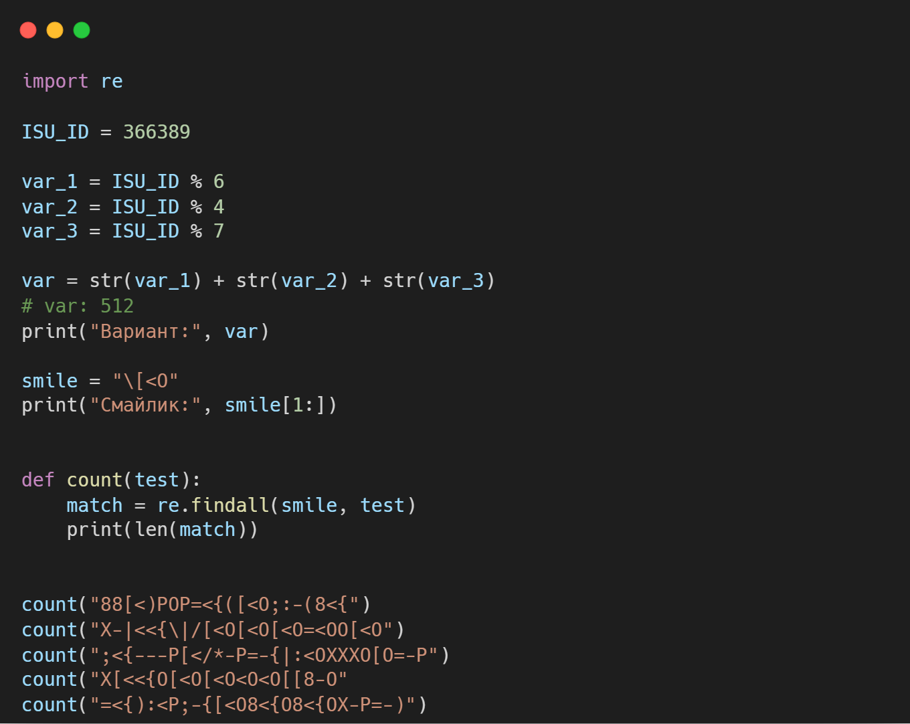

Рисунок 1 – Код для задания №1

## Дополнительное задание №1

ИСУ ID = 366389

366389 % 6 = 5

Вариант: 5

Задание: с помощью регулярного выражения найти в тексте все слова, в которых две гласные стоят подряд, а после этого слова идёт слово, в котором не больше 3 согласных.

Тест 1: Солнечное лето наступило, и каждый день становится все ярче, как будто вся природа улыбается. *#1 совпадение*

Тест 2: Маленький кот мяукал на улице, пес радостно лаял без остановки, а птицы пели звонкие песни. *#2 совпадения*

Тест 3: Красочные осенние листья шуршат под ногами, напоминая о приближении холодов. *#3 совпадения*

Тест 4: Мелодия ветра в горах унесла мои заботы, оставив лишь спокойствие и вдохновение. *#2 совпадения*

Тест 5: Сияние полной луны озаряло ночное небо, создавая неповторимую атмосферу магии и загадочности. *#1 совпадение*

### Реализация на языке программирования Python

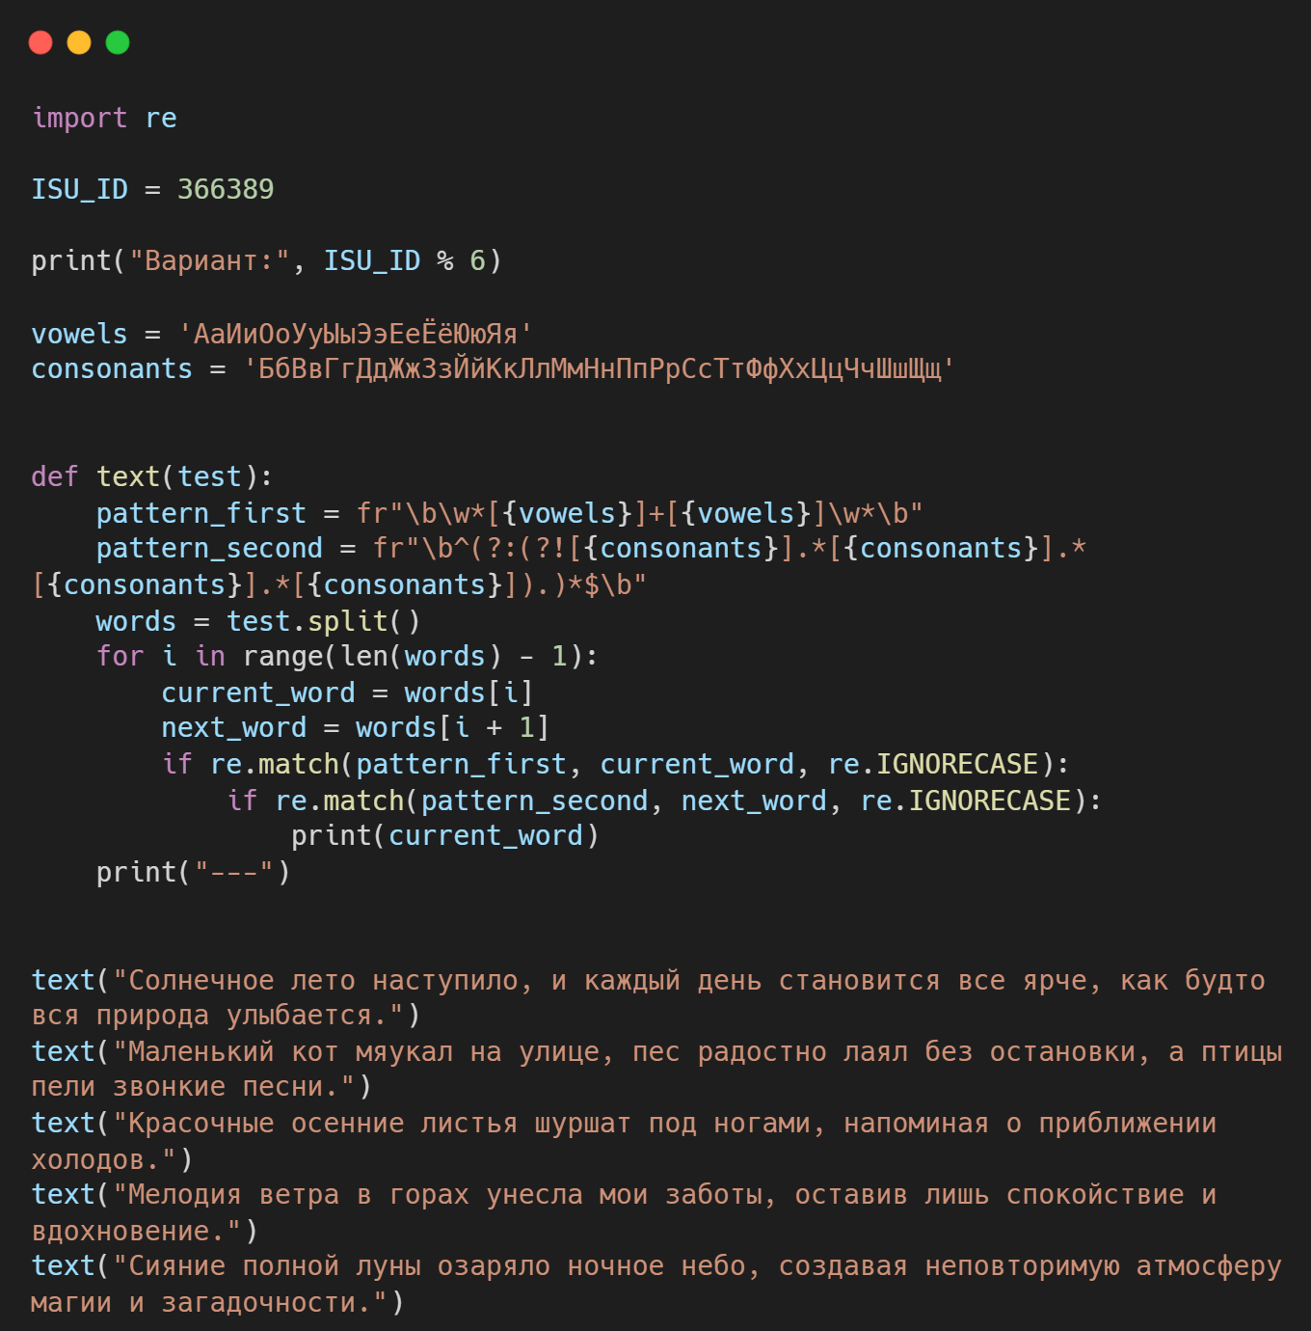

Рисунок 2 - Код для дополнительного задания №1

## Дополнительное задание №2

ИСУ ID = 366389

366389 % 5 = 4

Вариант: 4

Задание: необходимо выбрать три любых буквы и расстояние между ними. С помощью регулярного выражения нужно найти все слова (последовательность символов ограниченная пробелами), в которых встречаются эти буквы в заданной последовательности и расстояние (например, через один друг от друга).

Маска: буквы А, Е, Б через две строго в такой последовательности.

Тест 1: иконопечатание мурАвьЕлюБ баскетбол *#1 совпадение*

Тест 2: саблезуб бакенбарды ораниенбаумец *#0 совпадений*

Тест 3: АкнЕфоБия камнедобыча кАмнЕотБор *#2 совпадения*

Тест 4: гАрдЕроБ кАндЕляБр лось *#2 совпадение*

Тест 5: амеба усадьба чаесборщик *#0 совпадений*

### Реализация на языке программирования Python

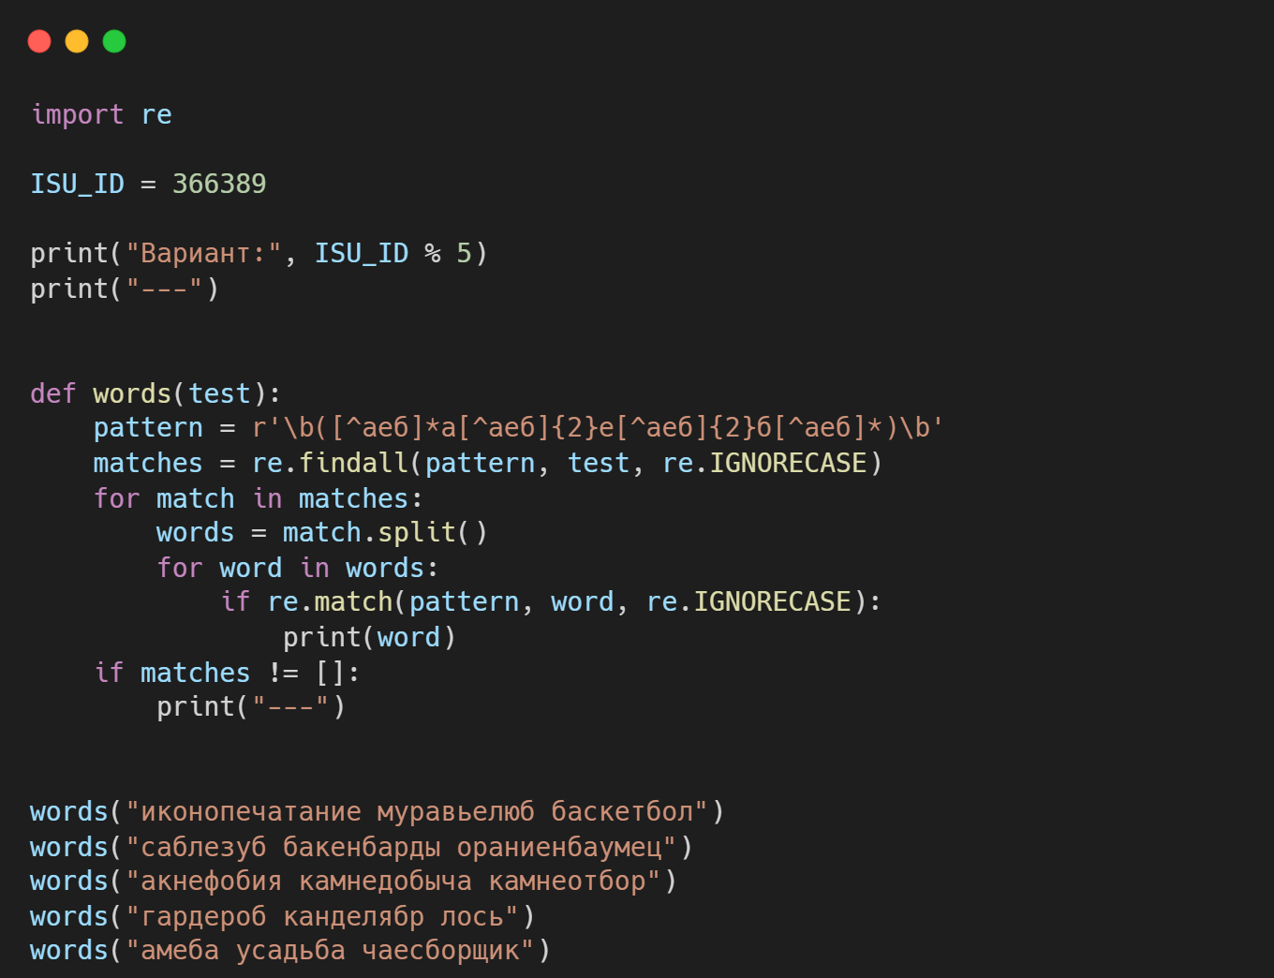

Рисунок 3 - Код для дополнительного задания №2

# Заключение

В ходе выполнения данной лабораторной работы я научился применять регулярные выражения на языке программирования Python, познакомился со специальными методами и метасимволами.

# Список литературы

**Джеффри Фридл** Регулярные выражения [Книга] / ред. А. Галунов / перев. Матвеева Е. Киселева А.. - Санкт-Петербург - Москва : СИМВОЛ, 2008. - 3-е : стр. 598. - 9785932861219.

**Лопес Феликс, Ромеро Виктор** Освоение регулярных выражений Python [Книга]. - Бирмингем : Packt Publishing, 2014. - стр. 110. - 9781783283156.